|  |  |  |  |  |
| --- | --- | --- | --- | --- |
| bonghoa | chusaigongtour copy | | | |
| **CÔNG TY TNHH GIAO THÔNG VẬN TẢI VÀ DU LỊCH SÀI GÒN** | | **Description: photo_1337672782** |
| **Văn phòng Hồ Chí Minh**  ĐC: 219 Võ Văn Tần, Phường 5, Quận 3  ĐT: 19002258  Email: hcm@saigontours.asia  Website: www.saigontours.asia | **Văn phòng Hà Nội:** ĐC: Tầng 6, 12 Khuất Duy Tiến, P. Thanh Xuân Trung, Q.Thanh Xuân  ĐT: 1900 2258  Email: hanoi@saigontours.asia  Website: www.saigontours.asia |
|  | | | | |

*Trương Gia Giới nằm ở phía Tây Bắc tỉnh Hồ Nam, Trung Quốc. Đây là khu vực giữa phần nhô lên của vùng cao nguyên hai tỉnh Vân Nam, Quý Châu và vùng trũng xuống của hồ Động Đình. Chính điều này đã góp phần tạo nên cảnh đẹp thần tiên, từ núi non, sông nước hữu tình đến những thung lũng nên thơ, khu rừng nguyên sinh hoang dã. Đặc biệt, với rừng đá sa thạch hùng vĩ, nơi đây còn được mệnh danh là “Pandora trên trái đất”.*

*Phượng Hoàng cổ trấn là một trong những trấn cổ kính và đẹp nhất ở Trung Quốc. Phượng Hoàng thuộc địa phận huyện Phượng Hoàng, châu tự trị người Thổ Gia, người Miêu Tương Tây ở phía Tây tỉnh Hồ Nam.*

**HÀ NỘI - TRƯƠNG GIA GIỚI – PHƯỢNG HOÀNG CỔ TRẤN – VIÊN GIA GIỚI - VŨ LĂNG NGUYÊN**

***Thời gian: 5 ngày/4 đêm***

***Phương tiện: Hàng không Vietjet Air***

**Ngày khởi hành: 10/3, 24/3; 7/4, 21/4; 5/5, 19/5**

|  |  |  |
| --- | --- | --- |
| Trương Gia Giới có thực sự đẹp như trong phim AVATAR? | Chuyên tổ chức tour  du lịch, dịch vụ Visa Hộ chiếu , phòng khách sạn vé máy bay, giá cả | Du lịch Phượng Hoàng Cổ Trấn - Đi giữa trầm mặc cổ thi | Một vài mẹo nhỏ khi đi bộ trên Cầu kính |

|  |  |
| --- | --- |
| **NGÀY 01: HÀ NỘI – TRƯƠNG GIA GIỚI** | ***(Ăn: / – / – ăn tối trên máy bay)*** |

**14h00:** Quý khách tập trung tại điểm hẹn trong trung tâm TP.Hà Nội, xe và HDV đón đoàn di chuyển tới sân bay Nội Bài làm thủ tục chuyến bay **VJ7868 HAN – DYG 18:15 – 21:45 đi Trương Gia Giới.**

Quý khách dùng bữa tối trên máy bay.

Sau khi hạ cánh đoàn làm thủ tục nhập cảnh, xe đưa Quý khách về khách sạn nghỉ ngơi.

***Nghỉ đêm tại khách sạn Trương Gia Giới.***

|  |  |
| --- | --- |
| **NGÀY 02: TRƯƠNG GIA GIỚI – PHƯỢNG HOÀNG CỔ TRẤN** | ***(Ăn sáng – trưa – tối)*** |

**Sáng:** Sau bữa sáng đoàn sau đó đoàn di chuyển đến Phượng Hoàng Cổ Trấn (~3h xe chạy)

**Trưa:** Đến Phượng Hoàng Cổ Trấn, quý khách dùng bữa trưa tại nhà hàng.

**Chiều:** Đoàn thăm quan Phượng Hoàng Cổ Trấn:

* **Bắc Môn Cổ Thành:** Đây là một tòa thành được xây dựng dưới triều đại nhà Minh (khoảng năm 1556), dành cho mục đích quân sự, kèm với đó là điều phối đê điều chống lụt.
* 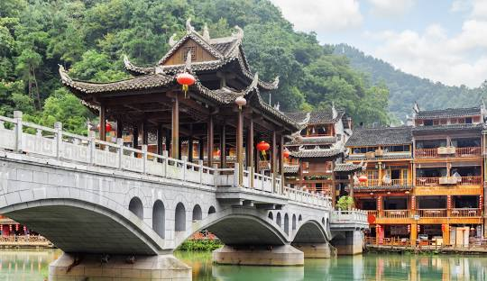**Cầu Hồng Kiều:** là một cây cầu gỗ cổ được xây dựng từ thời nhà Minh. Đây là một trong những biểu tượng của Phượng Hoàng Cổ Trấn, được xây dựng trên sông Tương. Cây cầu có thiết kế đẹp mắt và là nơi lý tưởng để du khách ngắm cảnh và chụp ảnh.
* 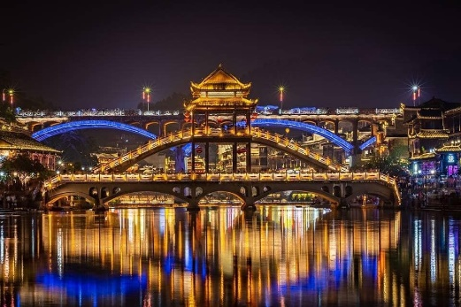**Phố Đá Nhảy** (Jiangbei Stone Street) là một trong những con đường đặc biệt và nổi tiếng của Phượng Hoàng Cổ Trấn. Đoạn phố nằm ở khu vực phía bắc của thị trấn, ven sông Tương, với đặc điểm nổi bật là những tảng đá lớn được gia công và xếp khéo léo tạo thành một lối đi đặc sắc và đẹp mắt. Khi di chuyển trên con phố này, du khách sẽ có cảm giác như đang "nhảy" từ viên đá này sang viên đá khác, vì mỗi bước đi có thể là một trải nghiệm thú vị.
* **Khu phố bar**: nằm dọc theo bờ sông Tương, kết hợp giữa không gian cổ kính và nhịp sống hiện đại, nơi du khách có thể thưởng thức những ly cocktail, âm nhạc sôi động, và trải nghiệm không khí về đêm đầy lôi cuốn trong một thị trấn mang đậm dấu ấn lịch sử.
* Thưởng thức cảnh đêm Phượng Hoàng cổ trấn lung linh huyền ảo, không kém phần rực rỡ.

**Tối:** Quý khách ăn tối tại nhà hàng, sau đó Quý khách tự do khám phá vẻ đẹp lung linh của Phượng Hoàng về đêm, tham quan phố bar, chương trình biểu diễn ánh sáng Đà Giang và ngắm cảnh đêm Phượng Hoàng cổ trấn hoặc ngồi thuyền ngắm cảnh sắc hai bên bờ sông (chi phí tự túc).

***Nghỉ đêm tại khách sạn tại Phượng Hoàng Cổ Trấn.***

|  |  |
| --- | --- |
| **NGÀY 03: PHƯỢNG HOÀNG CỔ TRẤN - TRƯƠNG GIA GIỚI** | ***(Ăn sáng – trưa – tối)*** |

**Sáng:** Quý khách dùng bữa sáng, sau đó đoàn đi xe đến tham quan Miêu Trại (~1h xe chạy) – đây được biết đến là ngôi làng lớn nhất của người Miêu tại Hồ Nam, cũng là nơi lý tưởng để quý khách tìm hiểu về cuộc sống của cộng đồng dân tộc Miêu tại Trung Quốc. Tại đây quý khách sẽ có cơ hội tìm hiểu về văn hóa, tập tục sinh sống của người Miêu nơi đây.

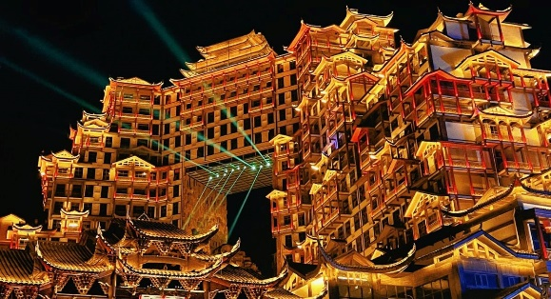**Trưa:** Quý khách ăn trưa tại nhà hàng, sau đó tiếp tục di chuyển về Trương Gia Giới (~2h xe chạy), quý khách tham quan:

* **72 Kỳ Lầu**: là một công trình kiến trúc cổ với kiểu dáng đặc trưng của Trung Quốc, bao gồm nhiều tầng và mái ngói cong truyền thống. Các họa tiết trang trí bên ngoài lầu rất tinh xảo, phản ánh sự tinh tế trong nghệ thuật xây dựng cổ xưa của người dân địa phương. Đây là một kiến trúc vô cùng độc đáo tái hiện câu chuyện kỳ bí về Cửu Cung mười tám thôn và bảy mươi hai kỳ lầu tại thành phố Trương Gia Giới, điểm đến không thể bỏ qua khi quý khách đặt chân đến nơi đây (tham quan bên ngoài).

**Tối:** Quý khách thưởng thức bữa tối tại nhà hàng sau đó nghỉ đêm tại khách sạn.

***Nghỉ đêm tại khách sạn Trương Gia Giới.***

|  |  |
| --- | --- |
| **NGÀY 04: TRƯƠNG GIA GIỚI - VIÊN GIA GIỚI** | ***(Ăn sáng – trưa – tối)*** |

**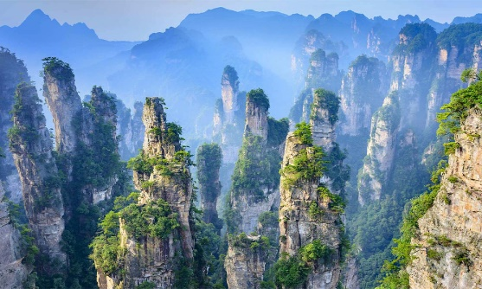Sáng:** Quý khách ăn sáng tại nhà hàng sau đó đoàn tham quan **Công viên Rừng Quốc Gia Trương Gia Giới** – nơi được lựa chọn làm bối cảnh cho bộ phim nổi tiếng Avatar.

* Trải nghiệm thang máy Bách Long – thang máy ngoài trời cao nhất Thế Giới Hoặc Cáp treo Thiên Tử Sơn Nơi đây được mệnh danh là Phong Tam Thiên Thủy Bát Bách, ở trên độ cao 1.214m
* Ngắm nhìn Vạn Lý Trường Thành tự nhiên, Đài Mê Hồn
* Đoàn ngắm nhìn núi Hallelujah – Cột trụ Trời Nam. Đây là ngọn núi bay nổi tiếng trong bộ phim Avatar
* Ngắm nhìn Thiên Hạ Đệ Nhất Kiều– Cây cầu đá khối tự nhiên nằm giữa hai ngọn núi cao cheo leo hùng vĩ, với chiều cao 357m, dài hơn 40m

**Trưa:** Quý khách ăn trưa tại nhà hàng.

**Chiều:** Xe đưa quý khách tham quan và tìm hiểu văn hoá Y học cổ truyền Trung Hoa, tìm hiểu văn hoá Trà Trung Hoa.

**Tối:** Sau bữa tối, Quý khách tự do tham quan, mua sắm hoặc Quý khách có thể đăng kí thưởng thức show diễn nghệ thuật nổi tiếng Thiên Cổ tình để tìm hiểu thêm về nét văn hóa của dân tộc Miêu nơi đây (Chi phí tự túc).

***Nghỉ đêm tại khách sạn Vũ Lăng Nguyên.***

|  |  |
| --- | --- |
| **NGÀY 05: TRƯƠNG GIA GIỚI - VŨ LĂNG NGUYÊN – HÀ NỘI** | ***(Ăn sáng – trưa – tối)*** |

**Sáng:** Quý khách dùng bữa sáng. Sau đó đoàn thăm tham quan:

* 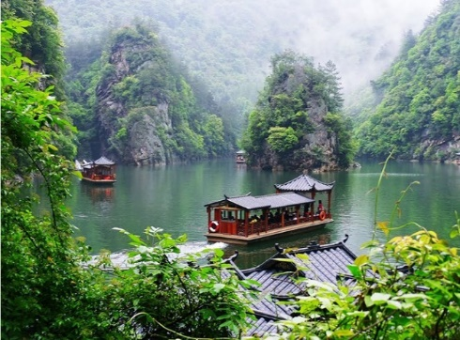**Hồ Bảo Phong**: là một hồ nước ngọt nằm trong khu thắng cảnh Vũ Lăng Nguyên gần Trương Gia Giới. Quý khách ngồi thuyền tham quan cảnh Hồ Trên Núi với “Dao Trì Nhân Gian “như hình thức hát đối Quan Họ Bắc Ninh…Thả thuyền trên hồ Bảo Phong, du khách sẽ có cơ hội thưởng thức phong cảnh đẹp như tranh vẽ của những rặng núi xanh ngắt hai bên bờ và thác nước trắng muốt đổ xuống từ sườn núi. (Bao gồm vé thuyền tham quan và xe trong khu thắng cảnh)
* Cửa hàng Ngọc: Nơi trưng bày hàng trăm những vật phẩm làm thủ công từ Ngọc, thể hiện sự tài hoa, đỉnh cao trong việc chế tác điêu khắc thủ công của người Trung Quốc

**Trưa:** Quý khách ăn trưa tại nhà hàng.

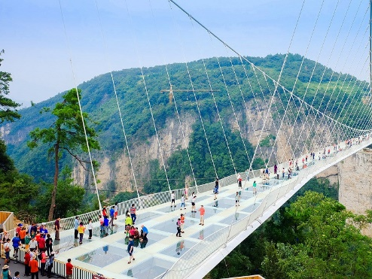**Chiều:** Quý khách có cơ hội trải nghiệm **Cầu Kính Đại Hiệp Cốc** (chi phí tự túc – quý khách vui lòng đăng ký trước với HDV): hay còn có tên gọi khác là **cầu kính Thiên Vân Độ**, **cầu kính Trương Gia Giới** - cầu kính nổi tiếng dài nhất và cao nhất thế giới, được CNN bình chọn là 1 trong “11 cây cầu ngoạn mục nhất thế giới” (bao gồm vé đi cầu kính và tham gia các trò chơi trong khu Đại Hiệp cốc, VR mô phỏng trải nghiệm khinh khí cầu hoặc thế giới băng tuyết…)

Tham quan mua sắm tại cửa hàng cao su.

**Tối:** Quý khách ăn tối tại nhà hàng sau đó xe đưa quý khách ra sân bay làm thủ tục đáp chuyến bay **VJ7867 DYG - HAN 22h15-23h35** về Hà Nội.

**23h35**: Về đến sân bay Nội Bài, xe và HDV đưa đoàn về điểm đón ban đầu và chia tay đoàn.

**Kết thúc chương trình, cảm ơn và hẹn gặp lại Quý khách!**

**===============================================**

**GIÁ TRỌN GÓI CHO 01 KHÁCH: VNĐ**

*(Áp dụng cho đoàn 24 người lớn trở lên)*

|  |  |  |  |
| --- | --- | --- | --- |
| **LỊCH KHỞI HÀNH** | **GIÁ TOUR NGƯỜI LỚN** | **GIÁ TRẺ EM (từ 2 – dưới 11 tuổi)** | **PHỤ THU PHÒNG ĐƠN** |
| **THÁNG 3: 10, 24,** | **11.490.000** | **90%** | **1.900.000** |
| **THÁNG 4: 7, 21** | **11.490.000** | **90%** | **1.900.000** |
| **THÁNG 5: 5, 19** | **11.490.000** | **90%** | **1.900.000** |

**GIÁ BAO GỒM:**

* Vé máy bay VJ khứ hồi **Hà Nội – Trương Gia Giới – Hà Nội** (Hành lý 7kg xách tay, 20kg ký gửi)
* Xe ô tô đưa đón đoàn tại Việt Nam.
* Khách sạn 4\* tiêu chuẩn Trung Quốc (02 người/phòng, lẻ nam/nữ ghép ở 3).
* Ăn các bữa theo chương trình.
* Xe ô tô đời mới đưa đón theo chương trình tại Trung Quốc.
* Vé vào cửa các điểm tham quan theo chương trình.
* Visa vào Trung Quốc cho người Việt Nam (visa đoàn).
* Hướng dẫn viên Tiếng Việt theo suốt hành trình và HDV địa phương tại Trung Quốc.
* Bảo hiểm du lịch.
* Nước uống trên ô tô 1 chai/người/ngày.

**KHÔNG BAO GỒM:**

* Visa và phụ thu cho khách quốc tịch khác ngoài Việt Nam.
* Chi phí làm hộ chiếu
* Tiền tip cho lái xe và HDV: **05 USD/khách/ngày**
* Chi phí cá nhân như đồ uống giặt là...
* Đồ uống tại các bữa ăn
* Chi phí phòng đơn
* **Phụ phí khi không tham gia các điểm mua sắm của chuỗi liên kết địa phương (tổng 4 điểm): 250 tệ/điểm**
* Hóa đơn VAT

**GHI CHÚ:**

**●** Quý khách phải có hộ chiếu còn hạn tối thiểu 6 tháng (181 ngày) tính tới thời điểm kết thúc

● Lưu ý về phẫu thuật thẩm mỹ (PTTM): Khách hàng đã từng PTTM (cắt mi, nâng mũi, gọt hàm, xăm mày, ….) có thể bị an ninh tại các nước từ chối xuất cảnh/nhập cảnh. CTDL không chiu các chi phí phát sinh cũng như hoàn tiền các dịch vụ khi TH này xảy ra.

● Lưu ý trẻ em:

Trẻ em dưới 18 tuổi đi cùng bố mẹ: Mang theo giấy khai sinh bản gốc hoặc bản sao công chứng

Trẻ em dưới 18 tuổi không đi cùng bố mẹ: Bổ sung giấy ủy quyền đồng ý cho con đi du lịch cùng người được ủy quyền (Ghi rõ thông tin người được ủy quyền)

● Thứ tự các điểm thăm quan có thể bị thay đổi để phù hợp với tình hình thực tế nhưng vẫn đảm bảo đủ điểm thăm quan.

● Từ chối bảo hiểm cho khách từ 70 tuổi trở lên theo quy định của các công ty bảo hiểm.

● Quý khách là Việt Kiều hay người nước ngoài vui lòng báo trước với nhân viên tư vấn ngay khi đăng ký tour, nếu quý khách sử dụng visa lẻ (visa dán) phải mang theo visa rời khi tham gia.

● Quý khách mang 02 Quốc tịch hoặc Travel document (chưa nhập Quốc tịch) vui lòng thông báo với nhân viên bán và nộp bản gốc các giấy tờ có liên quan khi tham gia.

● Quý khách mang thẻ xanh và không còn hộ chiếu Việt Nam còn hiệu lực thì không đăng ký được.

● Chi phí có thể thay đổi nếu tỷ giá ngoại tệ tăng giảm đột biến (Giá vé máy bay, thuế liên quan, tỷ giá bán ra của ngân hàng Vietcombank tại thời điểm khởi hành)

● Giá áp dụng cho khách hàng từ 12 tuổi đến 69 tuổi, từ 70 tuổi trở lên sẽ đóng thêm chênh lệch cho mức phí bảo hiểm cao cấp, từ 75 tuổi trở lên yêu cầu phải có giấy chứng nhận đầy đủ sức khỏe để đi du lịch nước ngoài của cơ quan y tế có thẩm quyền cấp và phải có người thân khỏe mạnh dưới 60 tuổi đi cùng. Gia đình và quý khách phải cam kết đảm bảo tình trạng sức khỏe với Công ty chúng tôi trước khi tham gia. Nếu có bất cứ sự cố nào xảy ra trên, Công ty sẽ không chịu trách nhiệm dưới mọi tình huống.

● Chương trình được hỗ trợ bởi các điểm mua sắm, nên không được phép bỏ điểm. **Các điểm mua sắm (tổng 4 điểm): cửa hàng đông y, cao su, trà, đá quý, nếu quý khách bỏ qua điểm mua sắm vui lòng nộp phụ phí 250 tệ/điểm**

● Để đảm bảo giá, khách hàng phải cam kết đi đúng hành trình theo đoàn. Nếu Quý khách tách đoàn sẽ tính phí tách đoàn, nếu không tham gia tham quan các điểm mua sắm sẽ phải nộp phụ phí.

● Giờ bay và hãng hàng không có thay đổi cho phù hợp với chương trình và tình trạng vé máy bay. CTDL sẽ thông báo và gửi lịch bay chính xác cho đoàn trước ngày khởi hành ít nhất 4 ngày.

● Do các chuyến bay phụ thuộc vào các hãng Hàng Không nên trong một số trường hợp giờ bay có thể thay đổi mà không được báo trước

● CTDL sẽ không hoàn lại chi phí cho bất cứ dịch vụ gì tại nước ngoài khách không sử dụng và không chịu trách nhiệm về lý do nhân thân của khách khi khách bị cục xuất nhập cảnh Việt Nam hoặc Nước Sở Tại từ chối cho xuất nhập cảnh.

● CTDL sẽ không hoàn lại chi phí cho bất cứ dịch vụ gì tại nước ngoài khách không sử dụng và không chịu trách nhiệm về lý do nhân thân của khách khi khách bị cục xuất nhập cảnh Việt Nam hoặc Nước Sở Tại từ chối cho xuất nhập cảnh. Do tính chất đoàn là khách gom lẻ nên CTDL có trách nhiệm gom khách đủ đoàn 16 người trở lên sẽ khởi hành theo đúng lịch trình, có trưởng đoàn đi cùng từ Việt Nam. Nếu đoàn từ 10 – 14 người, CTDL sẽ cử HDV ra làm thủ tục cho đoàn tại sân bay. HDV điểm sẽ đón đoàn tại sân bay địa phương và theo quý khách suốt hành trình. Nếu đoàn dưới 10 người, CTDL có trách nhiệm thông báo cho quý khách trước ngày khởi hành 05 ngày và thỏa thuận với quý khách về ngày khởi hành mới hoặc hoàn lại cho quý khách số tiền đã đặt cọc.

● CTDL có quyền gom khách từ nhiều công ty khác nhau để đủ đoàn và khởi hành theo đúng thỏa thuận.

● \*\*Trong những trường hợp khách quan như: khủng bố, thiên tai…hoặc do có sự cố, có sự thay đổi lịch trình của các phương tiện vận chuyển công cộng như: máy bay, tàu hỏa…thì Công ty sẽ giữ quyền thay đổi lộ trình bất cứ lúc nào vì sự thuận tiện, a toàn cho khách hàng và sẽ không chịu trách nhiệm bồi thường những thiệt hại phát sinh\*\*.

**THỦ TỤC VISA:**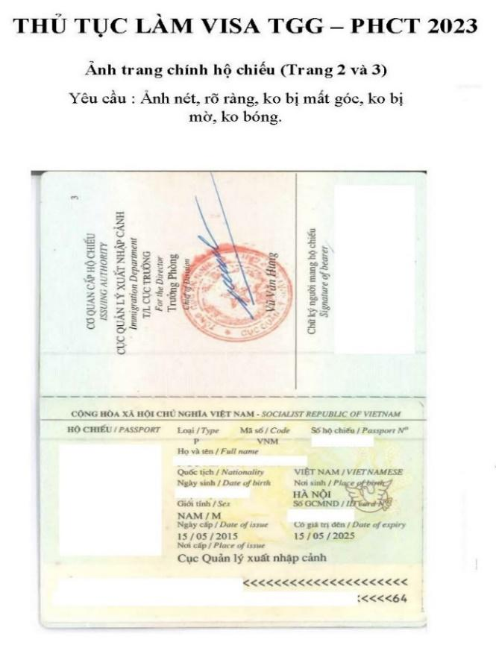

* Ảnh chụp mặt hộ chiếu, 2 trang liền nhau trên cùng 1 mặt phẳng. Chụp ngay ngắn, rõ nét, vuông góc, không lẹm góc, lẹm viền, dính ngón tay, không bóng, lóa, mờ thông tin.
* Hộ chiếu phải còn hạn trên 6 tháng tính từ ngày kết thúc tour.
* File ảnh chân dung mặt nhìn thẳng lộ 2 vành tai, lộ trán và lông mày, không đeo kính, mặc áo màu.